Когда за коррупцию отвечает коммерческая организация?

Позиция Верховного Суда РФ

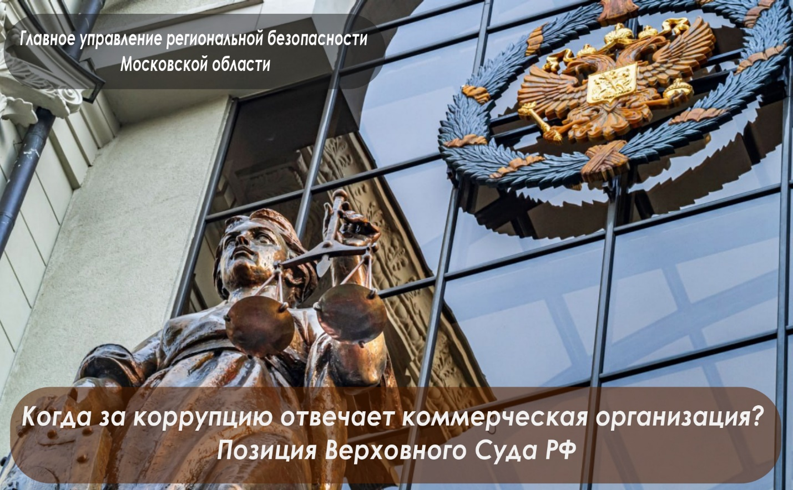

Верховный суд РФ в ходе рассмотрения жалобы на постановление судьи о привлечении коммерческой организации к административной ответственности по части 1 статьи 19.28 Кодекса Российской Федерации об административных правонарушениях (незаконное вознаграждение от имени юридического лица) разъяснил обязанность разрабатывать и принимать меры по предупреждению коррупции в коммерческих организациях.
Меры по предупреждению коррупции должны включать, в частности, определение подразделений или должностных лиц, ответственных за профилактику коррупционных и иных правонарушений; сотрудничество организации с правоохранительными органами; разработку и внедрение в практику стандартов и процедур, направленных на обеспечение добросовестной работы организации; принятие кодекса этики и служебного поведения работников организации; предотвращение и урегулирование конфликта интересов; недопущение составления неофициальной отчетности и использования поддельных документов.
В своей позиции (постановление Верховного суда РФ от 22.03.2023 № 51-АД23-2-К8) суд отметил, что в случае, если от имени или в интересах юридического лица осуществляются организация, подготовка и совершение коррупционных правонарушений или правонарушений, создающих условия для совершения коррупционных правонарушений, к юридическому лицу применяются меры ответственности в соответствии с законодательством Российской Федерации.

